Il suffragio nella liturgia cristiana

“Ha ancora significato far celebrare delle sante messe in suffragio dei nostri defunti? Ma perché qualche sacerdote non accetta di ricordare i loro nomi nel “Memento” della Preghiera eucaristica?”. Giulia

Fin dagli albori del cristianesimo, la Chiesa ha coltivato con grande pietà la memoria dei defunti esortando ad offrire loro dei suffragi.
Il nuovo Catechismo sottolinea che “coloro che muoiono nella grazia e nell’amicizia di Dio, ma sono imperfettamente purificati, sebbene siano certi della loro salvezza eterna, vengono però sottoposti, dopo la loro morte, ad una purificazione, al fine di ottenere la santità necessaria per entrare nella gioia del cielo”.
Sant’Agostino nelle Confessioni (cap. 9,11,27) ricorda quanto disse santa Monica, a lui e al fratello, prima di morire: “Seppellite questo corpo dove che sia, senza darvene pena. Di una sola cosa vi prego: ricordatevi di me, dovunque siate, innanzi all’altare del Signore”. Una testimonianza che motiva la nostra preghiera e la celebrazione di sante messe a suffragio dei nostri cari. Nello spirito della “comunione dei santi”, i defunti in via di purificazione sono membri di questa “comunione” e quindi noi possiamo aiutarli ottenendo per loro delle indulgenze o compiere delle opere di penitenza e di carità in modo che siano sgravati delle pene temporali dovute ai loro peccati.
Al tuo interrogativo se abbia ancora senso celebrare sante messe per i defunti, rispondo dunque di sì. Il Concilio Vaticano Ii sottolinea come l’Eucaristia sia la massima azione di grazie e di lode a Dio per l’opera di Cristo: è il sacrificio di Cristo offerto per tutta la Chiesa. “Tutte le Messe sono offerte per i vivi e i defunti, e dei defunti si fa memoria in ogni preghiera eucaristica”, nota l’Istruzione del Messale (n. 36).
Il ricordo quindi dei nomi delle persone defunte ha senso proprio perché nella Messa si intercede per loro, con la speranza che, per la benevolenza di Dio, siano accolte nella gloria dei santi. (da “Messaggero di sant’Antonio” n.11/2006)
-------------------------------------------------------------------------------------------------------------------------
Ragazzi, si parte alla grande con l’ACR !!!

Il 18-19 novembre ci sarà una mitica USCITA DI INIZIO ANNO, per tutti voi ragazzi dalla 2ª elem. alla 3ª media che avete voglia di divertirvi, giocare e passare un fine settimana diverso dai soliti. Il ritrovo è alle ore 16,00 di sabato 18 presso il Centro parrocchiale di Meledo, per poi recarci a Madonna di Lonigo; il ritorno è alle ore 12,00 di domenica 19 novembre. Per informazioni tel. Gabriele Peloso 347.7105667: dare la conferma entro il 13 novembre. La quota, che verrà raccolta il giorno della partenza, è di euro 10,00 comprendente pizza, colazione, merende varie e pernottamento. Per il trasporto è gradito l’aiuto dei genitori. Non dovete mancare vi aspettiamo numerosi!!!
Cari genitori, l’ACR offre ai ragazzi un momento in cui possono testimoniare tra coetanei la gioia di vivere, di stare insieme e di confrontarsi. I ragazzi, assistiti dagli animatori, si impegnano in un cammino di crescita personale e in un servizio alla comunità. Non fate perdere questa occasione a vostro figlio!

Domenica 12, ore 9,00 Catechesi familiare (genitori e bambini di 1ª elementare)
Lunedì 13, ore 20,30 Ascolto della Parola
Martedì 14, ore 15,00 Tombola al centro parrocchiale
Mercoledì 15,ore 20,30 Incontro Genitori dei fanciulli di 3ª elementare
Giovedì 16, ore 20,30 incontro Comitato “NOI Associazione”
Sabato 18, ore 15,00-16,00 Confessioni per tutti in chiesa.
Non trascurate questo Sacramento. Tutti abbiamo bisogno del Perdono di Dio.
Domenica 19, Festa degli Anniversari di Matrimonio
ore 10,30 S. Messa; ore 12,00 Pranzo
ore 15,00 incontro Genitori del Battesimo
---------------------------------------------------------------------------------------------------
Pulizie della Chiesa, mercoledì 15 ore 9,00: Benedetti Rosetta – Chizzolin Adriano – Pellizzari Antonia – Rossetto Maria – Rossi Graziella – Vinante Antonella.
Pulizie delle aule di Catechismo, mercoledì 15 ore 9,00: Casarotto Laura in Magnani – Parladore Rossella in Dal Toè – Rinaldi Martina in Puschiavo.
----------------------------------------------------------------------------------------------------------------------------------------
Offerte Giornata Missionaria: euro 1.116,00
Offerte per lavori Chiesa: NN. euro 500,00
Grazie a chi dona con generosità.
---------------------------------------------------------------------------------------------------
Sabato 18 novembre, ore 20,30 - Sala della Comunità di Vò di Brendola
I DIECI COMANDAMENTI
in musical
a cura della Compagnia Kerigma
Ingresso libero
Le offerte raccolte saranno interamente devolute a Suor Tiziana in Costa d’Avorio
---------------------------------------------------------------------------------------------------
Raccolta a favore dei bambini di Suor Tiziana
La raccolta di viveri e generi di prima necessità per i bambini di Suor Tiziana, svoltasi dal 1º all’8 ottobre u.s., ha avuto una buona risposta. Il container è già partito e in questi giorni dovrebbe arrivare al Centro nutrizionale dell’Ospedale di Alepé in Costa d’Avorio (Africa), dove vive e lavora come medico Suor Tiziana.
Ringraziamo quindi coloro che hanno collaborato e tutti coloro che hanno risposto con generosità al nostro invito.
---------------------------------------------------------------------------------------------------

Gita - Pellegrinaggio a Verona

Giovedì 23 novembre, con partenza alle ore 13,45, in pullman andremo a Verona, prima alla Chiesa di S. Teresa del Bambin Gesù a Tombetta, poi alla Chiesa di S. Bernardino, dove il nostro paesano il prof. Padre Davide Bisognin ci farà da guida e in fine andremo in visita alla famosa Basilica di S. Zeno Maggiore.
Si tratta di un viaggio molto interessante dal punto di vista religioso, culturale e artistico. E’ una bella occasione da non perdere!
Iscriversi al Centro parr. o al negozio Prima Moda o al negozio di Emma Zambon.

IL DECALOGO DEL GENITORE

- Non viziarmi. So benissimo che non dovrei avere tutto quello che chiedo. Voglio solo metterti alla prova.

- Non essere incoerente: questo mi sconcerta e mi costringe a fare ogni sforzo per farla franca tutte le volte che posso.

- Non fare promesse: potresti non essere in grado di mantenerle. Questo farebbe diminuire la mia fiducia in te.

- Non correggermi davanti alla gente. Presterò molta più attenzione se parlerai tranquillamente con me a quattr’occhi.

- Non brontolare continuamente: se lo fai dovrò difendermi facendo finta di essere sordo.

- Non badare troppo alle mie piccole indisposizioni. Potrei imparare a godere di cattiva salute, se questo attira la tua attenzione.

- Non preoccuparti per il poco tempo che passiamo insieme. E’ come lo passiamo che conta.

- Non permettere che i miei timori suscitino la tua ansia perché allora diventerei ancora più pauroso. Indicami il coraggio.

- Non dimenticare che non posso crescere bene senza molta comprensione e incoraggiamento… ma non ho bisogno di dirtelo, vero?

- Ricordati, io imparo di più da un esempio che da un rimprovero.

Se non sei stato odiato da tuo figlio almeno una volta
(pulitevi le lenti degli occhiali, leggete bene, e poi…deglutite),
non sei mai stato un genitore vero.

Altre informazioni visitando il sito della parrocchia: www.meledo.it
Hanno collaborato: Don Demetrio, Giancarlo e Stefania.
Venerdì 17 novembre, alle ore 20.30, ci sarà Giuseppe.

MELEDO - PARROCCHIA DI S. MAURIZIO

Domenica XXXII del tempo ordinario
N. 516 – 12 Novembre 2006

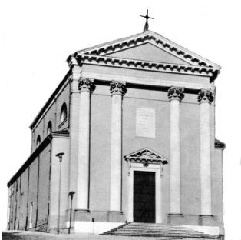

“Una povera vedova gettò nel tesoro due spiccioli…tutto quanto aveva per vivere”. (Mc 12,42)

Il Vangelo di oggi ci illumina sull’esercizio della nostra carità. La povera vedova, che offre al Signore “tutto quanto aveva per vivere”. è da Gesù proposta come modello di generosità e di carità. Perché lei non dà il superfluo, ma l’essenziale. Non gli avanzi, ma la portata principale: un cuore puro. E Dio guarda il cuore.
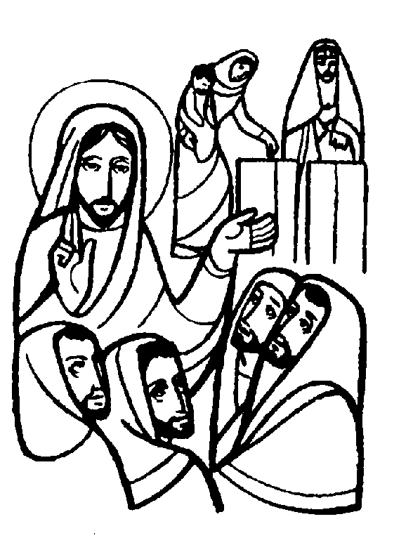

DOMENICA 12: 32ª tra l’anno Ss. Messe festive ore 8,00 –10,30
ore 9,00 Catechesi familiare (genitori e bambini di 1ª elementare)
ore 8,30 def. a. Cusinato Giuseppe e fam.
ore 10,30 def. Maule Giuseppe e Celadon Angela; Simoncello Maria Angela

LUNEDI’ 13: S. Omobono ore 19,00 S.Messa
Def. Burato Ottavio e Sartori Maria; fam. Pettena

MARTEDI 14: S. Stefano da Cuneo ore 8,30 S. Messa e Adorazione
Def. fam. Zambon

MERCOLEDI’ 15: S. Alberto Magno ore 8,30 S. Messa

GIOVEDI’ 16: S. Geltrude ore 19,00 S.Messa

VENERDI’ 17: S. Elisabetta di Ungheria ore 15,00 S.Messa

SABATO 18: S. Frediano S. Messa festiva ore 19,00
Def. a. Montagna Giuseppe; a. Bellosi Daniele e Romolo; Negro Sergio; Pozzer Elda.

DOMENICA 19: 13ª tra l’anno Ss. Messe festive ore 8,00 –10,30
ore 8,00 def. a Trevisan Bruno e fam.; Castellan Mario e Gobbo Pietro; fam. Pettena e Bertoldo; fam. Rossetto Giovanni.
ore 10,30 def. a. Antonio Guarato; Faedo Leone
.
Festa degli Anniversari di Matrimonio
ore 10,30 S. Messa; ore 12,00 Pranzo

